Кратные, поверхностные и криволинейные интегралы. Формулы Грина, Стокса и Остроградского

Кратные интегралы

двойной интеграл
Def : Интегральной суммой функции f(x,y) в области P называется 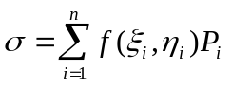, где P_{i} – площадь фигуры (P_{i}), (ξ_{i}, η_{i}) – произвольная точка данной области.
Пусть λ – наибольший из диаметров областей (P_{i}).
Def : Конечный предел I интегральной суммы σ при λ→0 называется двойным интегралом функции f(x,y) в области P и обозначается 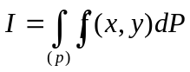.
Двойной интеграл является прямым обобщением понятия простого интеграла на случай функции двух переменных. Физический смысл – объем цилиндрического бруса.

Условие существования двойного интеграла
- Для существования двойного интеграла необходимо и достаточно, чтобы 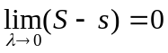, где S и s – верхняя и нижняя суммы Дарбу соответственно.
- Всякая непрерывная в области P функция f(x,y) интегрируема.
- Если ограниченная функция имеет f(x,y) имеет разрывы лишь на конечном числе кривых с площадью 0, то она интегрируема.

Свойства двойного интеграла
Далее всюду предполагается интегрируемость функций f и g на (P).
- Существование и величина двойного интеграла не зависят от значений, принимаемых подынтегральной функцией вдоль конечного числа кривых с площадью 0.
- Пусть (P) = (P’) + (P’’), тогда 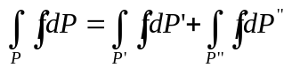.
- 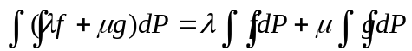.
- Если f(x,y)≤g(x,y) на (P), то 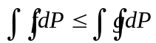.
- 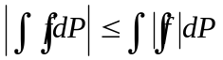 (если f интегрируема, то |f| также интегрируема).
- Если m ≤ f(x,y) ≤ M, то 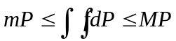 или найдется такое число μ, m ≤ μ ≤ M, что 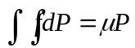.
Условия существования и свойства легко переносятся на случай многократных интегралов.

тройной интеграл
Def : Интегральной суммой функции f(x,y,z) в области V называется 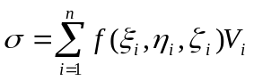, где V_{i} –объем области (V_{i}), (ξ_{i}, η_{i}, ζ_{i}) – произвольная точка данной области.
Пусть λ – наибольший из диаметров областей (V_{i}).
Def : Конечный предел I интегральной суммы σ при λ→0 называется тройным интегралом функции f(x,y,z) в области V и обозначается 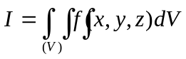.
Физический смысл – масса тела объема (V), если f(x,y,z) считать функцией плотности в точке.

n-кратный интеграл
Def : Для простейшей n-мерной области – n-мерного прямоугольного параллелепипеда [a₁,b₁;a₂,b₂;...;a_{n},b_{n}] объемом называется произведение его измерений (a₁- b₁)( a₂- b₂)…(a_{n} - b_{n}).
Рассматриваются только те тела, для которых n-мерный объем существует (он заведомо существует для тел, ограниченных гладкими или кусочно-гладкими поверхностями). Простейшие n-мерные области: n-мерный симплекс (x₁≥0,...,x_{n}≥0; x₁+...+x_{n}≤h) и n-мерная сфера (x₁²+...+x_{n}²≤r²).
Def : Аналогично рассмотренным выше случаям строится интегральная сумма функции f(x₁,...,x_{n}) в n-мерной области (V), предел которой при стремлении к нулю шага разбиения λ будет называться n-кратным интегралом 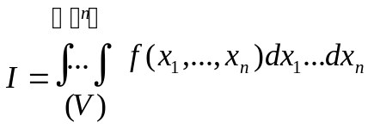.

Поверхностные интегралы

первого рода
Def : Пусть в точках некоторой двусторонней гладкой (или кусочно-гладкой) поверхности (S), ограниченной кусочно-гладким контуром, определена функция f(x,y,z). Интегральной суммой функции f(x,y,z) в области S называется 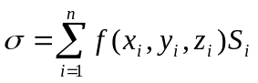, где S_{i} – площадь фигуры (S_{i}).
Пусть λ – наибольший из диаметров поверхностей (S_{i}).
Def : Конечный предел I интегральной суммы σ при λ→0 называется поверхностным интегралом первого типа функции f(x,y,z) в области S и обозначается 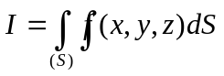.
Пусть задана гладкая поверхность S: r=r(u,v)={x=x(u,v), y=y(u,v), z=z(u,v); (u,v)∈ 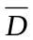}
D – квадрируемая (т.е. поверхность, имеющая площадь) плоская область. E,G и F - коэффициенты первой квадратичной формы поверхности S. 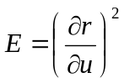, 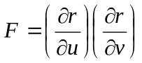, 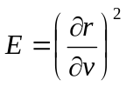. Пусть на множестве точек r(u,v) поверхности S задана функция
Φ( r(u,v))= Φ( x(u,v), y(u,v), z(u,v)).
Def 1: Поверхностный интеграл первого рода 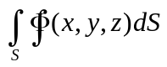 сводится к обыкновенному двойному следующим образом: 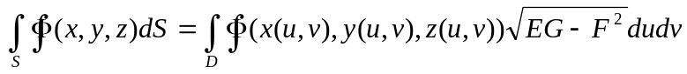.

второго рода
Рассмотрим двустороннюю поверхность (S), гладкую или кусочно-гладкую, и фиксируем какую-либо из двух ее сторон (это равносильно выбору на поверхности определенной ориентации). Предположим, что поверхность задана явным уравнением z=z(x,y) на области (D). Тогда выбор возможен между верхней и нижней сторонами поверхности. В первом случае замкнутой кривой на поверхности приписывается направление против часовой стрелки, если смотреть сверху, в втором – обратное направление. Направление обхода контура проецируемой фигуры определяет направление обхода контура проекции. Направление это совпадает с вращением против часовой стрелки (т.е. отвечает ориентации самой плоскости ху), если фиксирована была верхняя сторона поверхности (S) – тогда площадь проекции берем со знаком плюс. В случае нижней стороны вращение будет обратным – площадь проекции берется со знаком минус.
Составим интегральную сумму так: 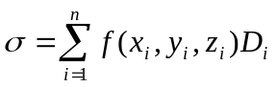, где Di – площадь проекции на плоскость ху элемента (Si), снабженная знаком по указанному выше правилу. Пусть λ – наибольший из диаметров поверхностей (S_{i}).
Def : Конечный предел I интегральной суммы σ при λ→0 называется поверхностным интегралом второго типа от f(x,y,z)dxdy, распространенным на выбранную сторонцу поверхности S, и обозначается 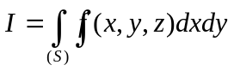(dxdy говорит о площади проекции элемента поверхности на плоскость ху). Если вместо плоскости ху проекцировать элементы поверхности на плоскость yz или zx, то получим два других поверхностных интеграла второго типа:
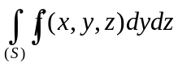или 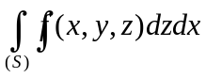. Часто использую соединение интегралов всех этих видов:
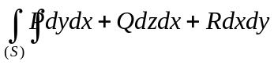, где P,Q,R – функции от (x,y,z), определенные в точках поверхности (S).
NB!!! Во всех случаях поверхность (S) предполагается двусторонней и интеграл распростроняется на определенную ее сторону.

Криволинейные интегралы
Аналогичны поверхностным интегралам, только рассматривается не поверхность, а кривая.

первого рода
Def : Интегральной суммой функции f(x,y) в области P называется 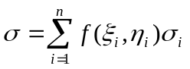, где σ_{i} – длина дуги кривой (К).
λ=max(σ_{i}).
Def : Конечный предел I интегральной суммы σ при λ→0 называется криволинейным интегралом первого типа функции f(x,y) на кривой (К) и обозначается 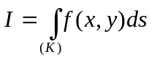, где s говорит о длине дуги ds кривой (К). Аналогично можно распростронить это понятие на пространственную кривую: 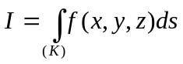.
Пусть в трехмерном пространстве задана спрямляемая ориентированная кривая γ, r(s)={x(s), y(s), z(s); 0≤s≤S} - ее представление, где за параметр взята переменная длина дуги s, A = r(0) и B = r(S) - начальная и конечная точки этой кривой.
Криволинейный интеграл первого рода от функции F по кривой AB можно свести к обыкновенному:
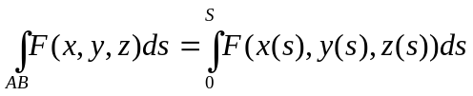.

второго рода
Сумма строится так же, только значение в точке умножается не на длину дуги, а на длину ее проекции. Как и в случае с поверхностным интегралом, определяем направление кривой.
Def : Конечный предел I интегральной суммы σ при λ→0 называется криволинейным интегралом второго типа функции f(x,y)dx, взятым по кривой или пути (АВ), и обозначается 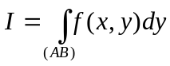.
Важно направление кривой: 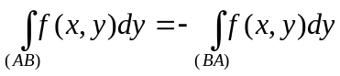.
Интеграл для пространственной кривой: 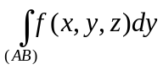.
Интеграл общего вида: 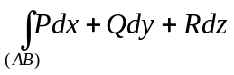

Формула Грина
Связывает двойной и криволинейный интегралы.
Пусть G - плоская область и ее граница L является кусочно-гладким контуром. Пусть в замкнутой области 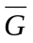 заданы функции P(x,y), Q(x,y), непрерывные на вместе со своими частными производными. Тогда справедлива формула 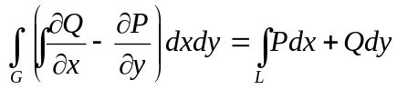.

Формула Стокса
Пусть S простая гладкая двусторонняя поверхность, ограниченная кусочно-гладким контуром L. Формула Стокса: . Или если заменить поверхностный интеграл второго рода на поверхностный интеграл первого рода, то получим 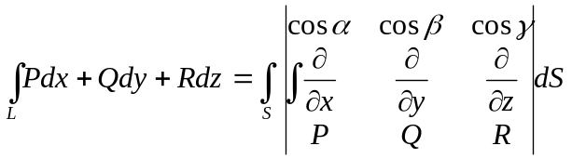, где cosα, cosβ, cosγ означают направляющие косинусы нормали, отвечающей выбранной стороне поверхности.
Полагая 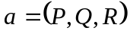, эту формулу можно переписать так: 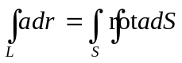, т.е. циркуляция векторного поля по контуру L равна потоку вихря этого поля через поверхность S, ограниченную контуром L.

Формула Остроградского
Аналог формулы Грина для тройных интегралов.
Пусть тело V ограничено кусочно-гладкой поверхностью S, тогда 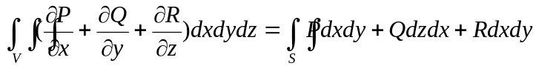, или, если заменить поверхностный интеграл второго рода на поверхностный интеграл первого рода, 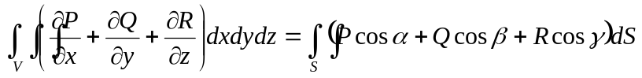.
Полагая , эту формулу можно переписать в виде
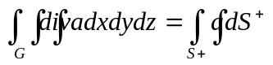
т.е. интеграл по области от дивергенции векторного поля равен потоку этого поля через поверхность, ограничивающую данную область.
NB! Формулы Грина, Стокса и Остроградского объединены одной идеей: они выражают интеграл, распространенный на некоторый геометрический образ, через интеграл, взятый по границе этого образа. При этом формула Грина относится к случаю двумерного пространства, формула Стокса – к случаю двумерного «кривого» пространства, а формула Остроградского – к случаю трехмерного пространства.
На основную формулу интегрального исчисления 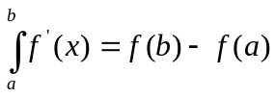 можно смотреть как на некоторый аналог этих формул для одномерного пространства.

